Данный материал предназначен для педагогов дополнительного образования, воспитателей детских садов, использующих в практике элементы кукольного театра. Материал поможет педагогу спланировать работу объединения, подобрать репертуар в соответствии с возрастом детей-актёров. Автор предлагает ряд упражнений по правильной работе с куклой.

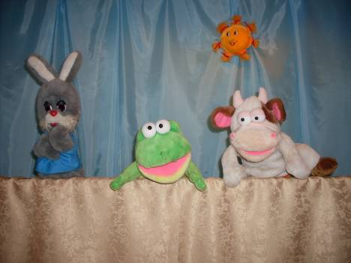

КАК ХОРОШО, ЧТО ЕСТЬ ТЕАТР!
ОН БЫЛ И БУДЕТ С НАМИ ВЕЧНО,
ВСЕГДА ГОТОВЫЙ УТВЕРЖДАТЬ
ВСЕ, ЧТО НА СВЕТЕ ЧЕЛОВЕЧНО.
ЗДЕСЬ ВСЕ ПРЕКРАСНО - ЖЕСТЫ, МАСКИ,
КОСТЮМЫ, МУЗЫКА, ИГРА.
ЗДЕСЬ ОЖИВАЮТ НАШИ СКАЗКИ
И С НИМИ СВЕТЛЫЙ МИР ДОБРА.

Кукольный театр… Нет, пожалуй, для ребят зрелища более яркого, полного чудесных превращений. И в самом деле, какие происходят чудеса, когда только что лежащая безмолвно кукла, надетая на руку актера, оживает, крутит во все стороны головой, размахивает руками, да еще и говорит!
В неживой материал словно проникла чудодейственная сила жизни, и начинается захватывающее кукольное представление. Малыши смеются, когда радуются персонажи, грустят вместе с ними, предупреждают об опасности, плачут над неудачами любимого героя, всегда готовы прийти к нему на помощь.
Участвуя в театрализованных играх, дети знакомятся с окружающим миром через образы, краски, звуки.
Большое и разностороннее влияние театрализованных игр на личность ребенка позволяет использовать их как сильное, но ненавязчивое педагогическое средство, ведь малыш во время игры чувствует себя раскованно, свободно. Театр - это та же жизнь, только события ее разворачиваются на сцене. А ведь дети всегда подражают взрослым. А какими они видят нас? Всегда озабоченными, спешащими, занятыми делом - ответственным, важным, нужным людям
Поэтому отвлекитесь от повседневных забот, уделите внимание своему малышу. Смастерите вместе с ним простые в изготовлении куклы, а ширмой послужит старая штора, натянутая в дверном проеме. И вы увидите, какой радостью и благодарностью засветятся глаза ваших детей.
ИТАК, ЗА ДЕЛО!
Будем надеяться, что после этого у ребят останется в душе отношение к театру, как к доброму и умному другу человека.
Вся деятельность кружка основана на работе над определенным спектаклем. В эту работу входит постановка спектакля и его показ. Работа начинается с анализа пьесы – её содержания, идеи, истолкования образов и средств сценического воплощения. Анализ должен быть достаточно полным и давать детям ясное представление о работе над спектаклем. Дети должны глубоко понять действия и поведение всех персонажей хорошо представлять: для чего они его ставят, что хотят сказать зрителям. Театр кукол имеет свои особенности. Процесс воплощения проходит ряд этапов: создание куклы – персонажа спектакля, «оживление куклы» - игра исполнителя с нею. Спектакль должен быть художественно завершенным. Бессмысленное шевеление руками и головой куклы - явление чрезвычайно распространенное, его можно преодолеть постепенным отбором на репетициях выразительных жестов и положений. Выполнение сложных действий куклы должно быть доведено до отточенности и безошибочности. Работать с детьми в области овладение куклой нужно последовательно: требования, поправки, указания должны возрастать постепенно, без перегрузки, но вести к полному овладению выразительными средствами куклы. Умение владеть куклой пробуждает у детей интерес к этому виду искусства. Создание спектакля в театре кукол требует выдумки и изобретательности в решении сценических положений, технических приспособлений, декораций. Педагогическая работа в кружке театра кукол неотделима от режиссёрской. Большое значение имеет систематический показ спектаклей. Постоянные встречи со зрителем, их непосредственная реакция воспитывают у детей выдержку, дисциплинированность, умение владеть собой повышают ответственность за свою работу и требовательность к себе. Показ спектакля проходит для детей легко и радостно, если серьёзно, глубоко и обстоятельно была проведена вся подготовительная работа.
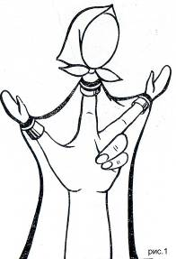
Руководитель кружка кукол должен разбираться в вопросах театрального искусства, изготовлении кукол, декораций, технических приспособлений. Кружок не требует большого количества участников, он может объединять - в 15 человек. В кружке желательно подобрать детей одного – двух смежных классов. Занятия проводятся 2 раза в неделю.
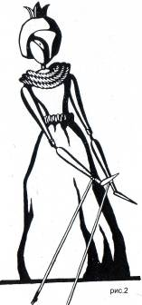
Основными видами верховых кукол считаются «перчаточные» «тростевые».(Рис.1, 2) Все остальные в большинстве случаев – лишь более или менее осложнённые варианты этих двух систем (дополнительные приспособления для движений головы, рта, глаз). Выбор того или иного вида кукол вытекает из замысла спектакля в целом и определяется соображениями постановочного порядка. Возможно применение в одной постановке и разных видов кукол. Можно ввести тростевую куклу, но в том случае, если данный персонаж решительно отличается от всех других (например: Дед Мороз и т.д.).
Работа исполнителя с куклой начинается с всестороннего ознакомления с ней. Надевая её на руку, знакомится с её техническим устройством, способами управления, пробует, насколько удобно для него пригнаны патронки, трости и т. п. Вначале необходимо дать исполнителю свободно импровизировать с ней различные движения, пытаясь создать оттенки движений и действий, находя в них свойственный данной кукле характер. Такая работа проделывается не на ширме, так как в этих условиях самому исполнителю бывает трудно рассмотреть её выразительные средства достаточно полно. Лучше всего рассматривать куклу перед зеркалом.
Второй этап работы протекает уже на ширме под наблюдением руководителя. Задача исполнителя - придать физическим действиям куклы максимум выразительности и правдоподобия. Отсюда основное правило искусства вождения куклы: исполнитель держит куклу под контролем глаза. Педагог руководит работой исполнителя с куклой на ширме, даёт ему указания, вносит поправки. Работа над спектаклем начинается с общих планировок мизансцен, с крупных физических действий, затем постепенно уточняется и отшлифовывается каждое движение куклы.
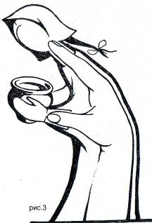
Вначале необходимо предъявлять четкие, но не сложные требования, постепенно усложнять их, приучать к обстановке за ширмой и выполнению разнообразных действий куклы. Эта постепенность в работе лучше всего выражается в старом театральном правиле: трудное надо сделать привычным, привычное - лёгким, а лёгкое - приятным. Сложные действия куклы должны быть разобраны. Должна быть соблюдена вся последовательность движений: покачнулся, взмахнул руками, подогнул колени, осел книзу, растянулся, поднял голову, упёрся руками в землю и начал подниматься, затем разгибается и поднимает руки и т. д.
Действия куклы должны основываться на координации движений, подобно тому, как координируются движения человека.
При танце и пляске отражать действие в видимых её частях - спины, головы, рук, движении юбки и т.п. наряду с сильными и крупными жестами и движениями большую роль играют «полудвижения» которые сообщают кукле особую выразительность и убедительность. Это еле заметный поворот головы, подёргивание плечами при плаче и т. п. Куклу надо держать прямо, наклоны корпуса вперёд, (Рис.3) назад, вправо и влево, осуществляется сгибом в запястье руки кукловода. Соблюдение этого правила сообщаем движениям куклы четкость и чистоту. Всё указанное в равной мере относится и к перчаточным куклам и к тростевым.
Движения куклы в связи со словом основываются на следующих принципах:
1. Говорящая кукла должна двигаться.
2. Ритм речи и сила слова отражаются в силе и ритме движения.
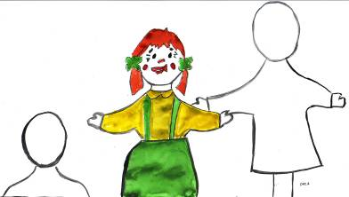
3. Всё поведение куклы: её движения, жесты и слова должны быть обращены к определённому объекту, предмету персонажу. Зритель должен видеть, куда направленно внимание куклы, с кем она говорит. «Взгляд» куклы определяется положением всей головы, направление его прослеживается по направлению носика, как наиболее выступающей части головы куклы.
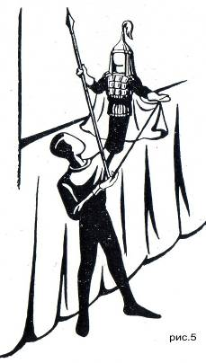
4. Необходимо приобрести навык «чувствовать» пол, т.е. держать куклу на ширме на одном постоянном уровне. (Рис.4) Навык этот вырабатывается постепенно, в процессе практической работы с куклой. Главная причина опускания руки с куклой - быстрая утомляемость. Необходимо приучать работать с куклой на поднятой руке, вводя на занятиях разумный режим работы, давая исполнителям отдых, снимая кукол с ширмы. Умение видеть изобразительные качества своей куклы обеспечивает наибольшую выразительность её действий. Все усложнения в обращении с куклой надо проводить в работе над конкретной ролью в обстоятельствах спектакля. Необходимо, чтобы исполнитель видел действия своей куклы из зрительного зала. Для этого поочерёдно заменять исполнителей. Таким образом, в процессе всей работы руководитель должен развивать у исполнителей умение зрительно воспринимать позу и движения куклы.
Тростевая кукла и физически и творчески вполне доступна для школьников. Различие навыков в управлении не имеет решающего значения, т.к. остаётся понимание изобразительных качеств куклы и контроль - глаза исполнителя за её поведением на ширме. (Рис.5)
Необходимо усвоить основные правила работы с куклой на ширме.
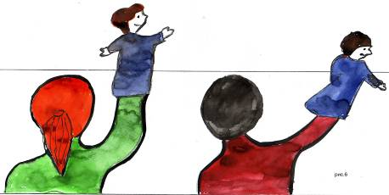
Правило первое: Правильное положение руки. Держать куклу нужно согнутой в локте рукой и совершенно прямо, кисть руки должна отклоняться ни влево, ни вправо, ни назад. Рука с кистью должна составлять прямую линию.
Правило второе: Уровень куклы должен быть постоянным. Она должна находиться над ширмой на ¾ высоты куклы. При перемещении в глубину, на второй план - куклу надо держать выше, чтобы уровень не нарушался. Навык этот надо тренировать постоянными упражнениями.
Правило третье: Ноги куклы - это ноги актёра. Кукла не может ходить, поворачиваться, если ноги кукловода неподвижны. Надо двигаться с куклой – ходить, характер походки передаётся кукле.
Правило четвёртое: Направление глаз куклы на объект внимания. Кукла, когда она смотрит в пустоту или на небо, становится мертвой. Поэтому очень важен её взгляд: кукловод контролирует движение головы куклы, чтобы её глаза смотрели на того, с кем она разговаривает или кого слушает.
Правило пятое: Поворот куклы на 180 градусов осуществляется вокруг руки, которая её держит, как вокруг оси.
Правило шестое: Кукла является как бы частью человека: рука кукловода - её тельце, а ноги - ножки куклы. Следовательно, свойственные человеческому телу движения надо воплощать в движениях куклы. Надо сесть: наклон вперёд, затем свободной рукой надо изобразить под одеждой коленки куклы, а затем выпрямить её, не нарушая уровня на ширме. Чтобы встать, надо наклонить её тело вперёд, убрать «коленки» и выпрямить руку, не нарушая уровня. Посадить куклу можно двумя способами. Если у куклы есть ноги, надо повернуть её лицом к зрителям, перекинуть ноги через ширму и немного опустить куклу. Если ног нет ,надо поставить её к зрителям в профиль, немного опустить и свободной рукой снизу расправить её платье.
Если кукла должна лечь, сначала её сажают, а потом кладут голову на ширму, отвернувшись от зрителя ( если спит), чтобы они не видели открытых глаз. Движение вперёд - необходимо сделать «отказ» - качнуться назад. И при этом обязательно ноги кукловода должны двинуться одновременно с куклой и перенос центра тяжести будет соблюден. Всякое движение с куклой надо начинать с «отказа» - лёгкого движения в противоположную сторону, в этом обязательно должны принять участие и ноги кукловода. Без «отказа» назад, нет движения вперёд. Все эти правила легко запомнить, труднее их реализовать - нужна постоянная тренировка с куклой. Эти тренировки лучше проводить как групповые занятия - со стороны ошибки виднее. Допустим, несколько ребят с куклами работают на ширме, а другие, сидя перед ширмой, отмечают все ошибки. Потом группы меняются местами, затем выслушивают замечания педагога и своих товарищей.
Упражнение первое: (правила 1,2, 4)
Встать по кругу и, подняв руку с куклой вверх, по команде педагога учиться правильно ходить с куклой вперёд, назад, вбок и поворачиваться, удерживая куклу на одном уровне.
Упражнение второе: (правило 3)
Ходить по кругу и по команде педагога менять характер походки в зависимости от характера образа, который надо изобразить. Ходить как медведь, прыгать как воробышек, вышагивать петухом и т. д. Хорошо, когда смена образа куклы сопровождается сменой музыкальной темы. Таким образом тренируется и внимание..
Упражнение третье: (правила 1 и 5)
Встать в линию перед педагогом и читать стихи, сосредоточив внимание на кукле. Это упражнение на координацию движений головы и рук куклы. Есть несколько положений рук у перчаточной куклы:
а) руки могут быть сложены вместе - тогда они не загораживают голову куклы, и внимание зрителей сосредоточивается на движении головы;
б) обе руки могут быть раздвинуты в стороны - это очень заметный жест и им не следует злоупотреблять;
в) если кукла делает жест одной рукой, то другая должна быть прижата к груди. Нужно следить, чтобы движения головы и рук чередовались;
Упражнение четвёртое: (правила 1 -4- 6)
Тренировка переходов куклы с первого плана на второй. Это упражнение следует проводить за ширмой. При уходе на второй план, надо куклу держать выше, соблюдая уровень - 3/4 роста куклы над ширмой. При переходе на первый план следует опускать куклу, соблюдая постоянство уровня 3/4 роста куклы над ширмой. Ходить своими ногами, ходить с «отказа», правильно садиться и вставать.
Упражнение пятое: (правила 1 и 5)
На ширме две куклы и два кукловода. Им надо научиться двигаться вокруг друг друга, с куклами не сталкиваясь. У кукол не может быть мимики. Поэтому диалог с куклой надо строить за счёт движения. Кукла должна двигаться только тогда когда она произносит слова. Когда говорит одна кукла, вторая обязательно должна смотреть на неё и оставаться неподвижной, чтобы не отвлекать внимание зрителей на себя. Это очень важное правило работы с куклой: движется, работает головой и руками только та, которая в этот момент говорит.
Этюды на развитие фантазии.

Заготовить разные предметы: ленты, газовые шарфики, мячики разных размеров, цветные перчатки, зонтики, тросточки. Надо научиться изображать человека и зверя с помощью этих предметов, по разному их соединяя: можно одному, можно вдвоём или группами. Группами, работая руками в цветных перчатках, можно изобразить жизнь подводного мира или рождение цветов. Газовые шарфики - бабочки. Такие этюды хорошо показывать под музыку. Ритм помогает движению. В кукольном спектакле, который является чудом оживления неживой материи, всё одушевляется: деревья, цветы, облака, огонь. Роль бабочки, у которой и текста-то нет, может стать центральной, если бабочка много и выразительно действует, помогая героям. В кукольном представлении нет главных и второстепенных ролей – это коллективное действие с куклами. Этому и надо учить детей.

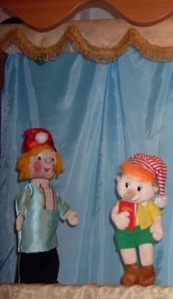
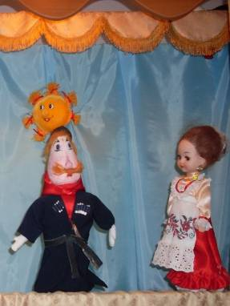
Заключение.

Развитие интереса к кукле и кукольному театру составляет главную цель занятий и сверхзадачу руководителя кукольного театра. В основе работы исполнителя в театре кукол лежат элементы сценического мастерства, которыми должен овладеть любой актёр обычного драматического театра. Однако в процессе воспитания актёра-кукольника освоение этих элементов не должно идти в отрыве от его работы с куклой. Элементы сценического мастерства в кукольном театре должны усваиваться одновременно с овладением пластикой куклы, в силу чего вся работа с исполнителями с самого начала получает иную направленность.
Известный московский педагог, много лет руководивший самодеятельным театром кукол при доме пионеров города Москвы пишет: «Руководитель, давая указания и делая поправки, должен объяснять исполнителю зрительное впечатление, производимое его куклой и её действиями». Он выдвигает создание кукольного спектакля в качестве главного принципа организации всей воспитательной, художественно-творческой работы театра. В процессе создания спектакля, определяющего конкретные творческие задачи каждого исполнителя, создания сценического характера, обусловленного ролью, достигается единство между внешним и внутренним образом персонажа
Специальные упражнения по овладению элементами сценической игры, преподанные без кукол и вне куклы, не приносят пользы, как не требуется и специальных тренировочных занятий по технике управления куклами. Попытки перенести «в куклу» и «на куклу» всё найденное в этюдах, разыгранных без куклы, ни к чему не приводят. Всё наработанное «за столом» при переходе на ширму бесследно пропадает, и процесс создания образа приходиться начинать сначала. Таким образом, работа театра кукол строится как план работы над той или иной постановкой и предусматривает приобщение детей с самого начала к комплексу тесно сплетающихся элементов спектакля. Принцип последовательности и постепенности выражается в переходе от простой и лёгкой постановки к постановкам более сложным.
Своеобразие театра кукол, как искусства, в том, что сценическое творчество – исполнительство - неотделимо от творчества изобразительного. Актёр - исполнитель скрыт от зрителей ширмой и общается с аудиторией через посредство куклы. Кукла - носитель образа, кукла - тот язык, тот инструмент, посредством которого мысль и эмоции актёра доходят до зрителей. Актёр должен чувствовать куклу как средство выражения своего замысла и эмоций. Большое учебное и воспитательное значение имеет систематический показ спектаклей. Постоянные встречи со зрителями, их непосредственная реакция воспитывают у детей выдержку, дисциплинированность, умение владеть собой, повышают ответственность за свою работу и требовательность к себе. Показ проходит для детей тем легче и радостнее, чем серьёзнее глубже обстоятельнее была проведена вся подготовительная работа. Вся работа театра должна быть направлена на повышение общего культурного уровня детей, их кругозора в области искусства, уровня специальных знаний, навыков культурного поведения.

Список литературы

- Кружок театра кукол. Методическое пособие под редакцией Л.Г.Шает. – М.: Просвещение», 1967.
- Театр в чемодане. - СПб.: Литера, 1998.

